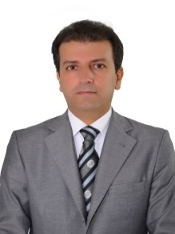
زانیاری کەسی:
ناوی تەواو: اسعد انور عارف. (کوری شەهید انور عارف خدر)
میژووی لە دایک بوون : ١٩٧٧
شوێنی لە دایک بوون: سلێمانی
باری خێزان: خێزاندار
بڕوانامە ئەکادیمیەکان:
دکتۆرا له یاسای شارستانی (قانون مدنی) ساڵی ٢٠١٢ زانکۆی تاران
- پسپۆری ورد: یاسای شارستانی ( قانون مدنی)
- ماستهرله (Copy Right) ساڵی ٢٠٠٣
- بهکالۆرێس قانون ساڵی ٢٠٠٠
توانستی زمانەوانی:
کوردی /عەرەبی / فارسی/ / ئینگلیزی
بواری کارکردن:
راوێژکارلە لێژنەی راوێژکاری یاسایی ئەنجوومەنی وەزیران ٢٠١٣ – ٢٠١٥
راگری کۆلێژی یاسا/ زانکۆی نۆلج
- مامۆستا لە کۆلێژی یاسا /زانکۆی سەلاحەددین لە ساڵی ٢٠٠٥ تاوەکوو ٢٠١٧
- مامۆستا ی وانەبێژ لە کۆلێژی یاسای زانکۆی سۆران
- مامۆستای وانەبێژ لە کۆلێژی یاسای زانکۆی کەرکووک
- بەرێوەبەری تۆماری کۆلیژی یاسا و زانستەسیاسییەکان ٢٠٠٥- ٢٠٠٨
ئەندامێتی:
- ئەندام لە یەکێتی مافپەروەرانی کوردستان و ئەندام لە چەندین لێژنەی یاسایتر.

Phone:07507084849 E-mail: asaad.aref@su.edu.krd

